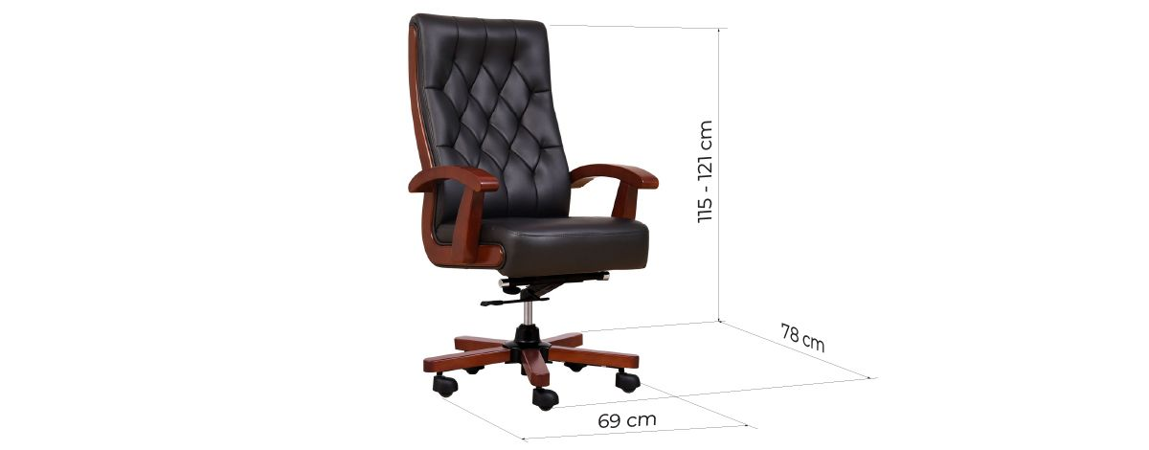
Fotel obrotowy gabinetowy ( zdjęcie poglądowe)
Wymiary:
Wys. oparcia 68 do 73 cm +/-5%
głęb. Siedziska 48 cm +/-5%
szer. Siedziska 54 cm +/-5%
ogólna wysokość 115 do 121 cm +/-5%
ogólna głębokość 78 cm +/-5%
ogólna szerokość 70 cm +/-5%
wys. podłokietników ( od podłoża) 66-72 +/- 5%
1. Fotel gabinetowy tapicerowany skóra naturalną w kolorze czarnym, tył fotela tapicerowany skorą ekologiczną o takiej samej strukturze, jak przód siedziska. Wypełnienie stanowi pianka tapicerska. Rama i podłokietniki wykonane z litego drewna. Drewniana podstawa z lakierowanego litego drewna na metalowym stelażu.
2. Krzesło z siłownikiem umożliwiającym płynną regulację wysokości siedziska w zakresie 400 – 500 mm licząc od podłogi, regulacja synchronicznego odchylenia oparcia 5°do przodu i 30° do tyłu, z możliwością dostosowania do ciężaru siedzącego.
3.Podstawa jezdna krzyżak ( pięcioramienny), wyposażona w kółka z hamulcem do podłóg miękkich.
W celu potwierdzenia, że krzesło odpowiada określonym wymaganiom musi posiadać certyfikaty wystawione przez niezależną jednostkę uprawnioną do kontroli jakości wydawania tego rodzaju zaświadczeń: -certyfikat ISO9001 lub równoważny potwierdzający posiadanie przez producenta wdrożonego Systemu Zarządzania Jakością w zakresie: projektowanie, produkcja, sprzedaż: krzeseł lub foteli lub wyrobów meblowych lub mebli biurowych i ich komponentów -certyfikat ISO14001 lub równoważny potwierdzający posiadanie przez producenta krzeseł wdrożonego Systemu
Zarządzania Środowiskowego w zakresie: projektowanie, produkcja, sprzedaż: krzeseł lub wyrobów meblowych lub mebli biurowych i ich komponentów. Zgodnie z ustawą z 30sierpnia2002r.,o systemie oceny zgodności (Dz.U.2002nr166poz.1360),certyfikaty i atesty mają być wystawione przez niezależną jednostkę uprawnioną do wydawania tego rodzaju zaświadczeń. Jako jednostkę niezależną uznaje się każdą jednostkę badawczą i certyfikującą posiadającą akredytację krajowego ośrodka certyfikującego-w przypadku Polski jest to Polskie Centrum Akredytacji (PCA), w przypadku certyfikatów wystawionych przez kraj zrzeszony w Unii Europejskiej, jako jednostkę niezależną uznaje się każdą jednostkę badawczą i certyfikującą posiadającą akredytację odpowiednika PCA w tym kraju. Dokumenty te mają być opisane w sposób nie budzący wątpliwości do jakich mebli są dedykowane (nazwa widniejąca na certyfikacie musi być nazwą producenta mebli przedstawionych w ofercie lub karcie katalogowej dołączonej do oferty). Krzesło musi posiadać wydany przez jednostkę badawczą (nie dopuszcza się oświadczenia producenta mebli): -Protokół oceny ergonomicznej zgodnie z normą PN-EN 1335-1 lub równoważną. Meble biurowe. Krzesło biurowe do pracy.
Część1: Wymiary, Oznaczanie wymiarów oraz zgodnie z Rozporządzeniem Ministra Pracy i Polityki Socjalnej z dnia 1 grudnia 1998r. (Dz.U.Nr148poz.973). -Atest badań wytrzymałościowych w zakresie bezpieczeństwa użytkowania zgodnie z normą PN-EN1335-1:2004, PN-EN1335-2:2009, PN-EN1335-3:2009 oraz PN-EN1022:2007 lub normami równoważnymi.

